一、选择题（20分）
1.关于不可能事件和零概率事件，下面表述正确的是（ A ）
A．不可能事件一定是零概率事件 B.零概率事件一定是不可能事件
C.两者等价 D.两者无任何联系
2.以下函数能作为连续型随机变量的概率密度函数的是（ B ）
A.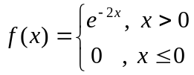 B. 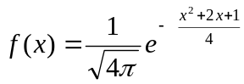
C. 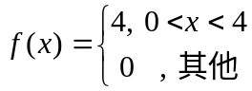 D. 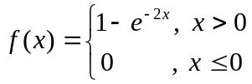
3.关于连续型随机变量 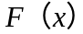 的分布函数，以下表述正确的是（ B ）
A. 处处可导 B. 处处连续
C. 严格单调递增 D. 在实数集上可积
4.将一根长度等于1米的细木条随机截成三节，设长度分别记为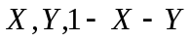，则它们能构成三角形的概率是（ D ）
A.  B.  C. 0 D.
二、填空题（20分）
1.将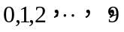共10个数字任取4个作随机排列，恰好排成4位偶数的概率等于 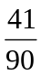 ;
2.设随机事件独立，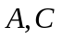独立，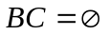,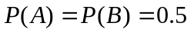,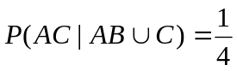,则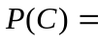 ;
3.已知随机变量的概率密度函数  满足 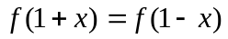， 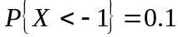，
则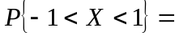 0.4 ;
4．已知随机变量服从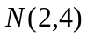，则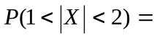 .
三．（20分）3架飞机中一架是长机，另两架是僚机，同飞往敌人阵地。但要到达敌人阵地需要无线电导航，只有长机有无线电导航，在飞行过程中每架飞机被击落的概率为0.5，若长机被击落，则僚机也到不了敌人的阵地。一旦到达敌人阵地，各架飞机独立进行轰炸，每架飞机炸毁敌人阵地的概率为0.5.求敌人阵地被炸毁的概率。
四．（20分）设随机变量具有概率密度函数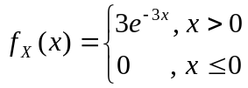
（1）求关于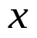的一元二次方程 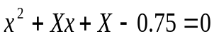 有实根的概率；
（2）令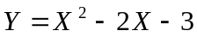，求的概率密度函数。
五．（20分）设二维随机变量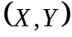具有概率密度函数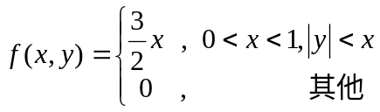
（1）求概率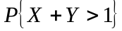；
（2）若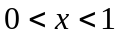，求条件密度函数

